17 АВГУСТА ЦЕНТРАЛЬНЫЙ СТАДИОН
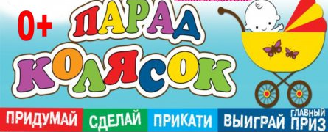
11.00 ч. С. АЛТАЙСКОЕ
ПРИГЛАШАЕМ ВСЕХ ЖЕЛАЮЩИХ ПРИНЯТЬ УЧАСТИЕ
В КОНКУРСЕ ДЕТСКИХ КОЛЯСОК
Заявки принимаются по телефону: 8-913-024-79-06 или по адресу ул. Советская, 97, каб. №211

